目 錄

頁數
重要註釋 4

A部：通則 5–6

B部：申請簽發新牌照

[I] 酒牌 6–7

[II] 會社酒牌 7–10

[III] 申請的處理程序 10–14

C部：申請牌照續期

[I] 酒牌 15

[II] 會社酒牌 16

D部：其他各類申請

[I] 申請牌照轉讓

(A) 酒牌 16–17

(B) 會社酒牌 17-18

頁數

[II] 申請授權他人在持牌人患病或暫離職守期間
代為管理持牌處所(時間不得超過三個月)

(A) 酒牌 19

(B) 會社酒牌 19

[III] 申請更改機構的店號

(A) 酒牌 19-20

(B) 會社酒牌 20

[IV] 申請在酒牌上加上/取消批註(酒吧、跳舞或酒店)

(A) 酒牌 21

(B) 會社酒牌 21

[V] 申請更改處所的面積

(A) 酒牌 21-22

(B) 會社酒牌 22

E部：申請臨時酒牌 22

F部：申請僱用15至18歲的青年在 22-23
領有酒牌處所內工作

頁數

附 件

Ⅰ 食物環境生署酒牌辦事處 24

Ⅱ 民政事務總署牌照事務處 25

Ⅲ 申領新酒牌程序流程表 26

Ⅳ 酒牌樣本 27

V 會社酒牌樣本 28

VI 酒牌持牌條件 29 - 30

VII 會社酒牌持牌條件 31 - 32

VIII 香港警務處牌照課 33

重要註釋

(A) 根據《應課稅品條例》(第109章)的規定，無牌售酒乃屬違法，違例者一經定罪，可被處罰款一百萬元及監禁兩年。此外，酒牌局絕對正視無牌售酒的問題。倘申請人或有關場所任何職員觸犯上述違例事項，可能會妨礙酒牌申請。因此，申請人須確保有關處所在未獲發酒牌前的任何階段，均無售賣酒類。

(B) 根據《罪犯自新條例》(第297章)第4(1)(c)條，不披露以往定罪紀錄的條文不適用於有關批給或繼續持有牌照的程序。因此，酒牌申請人必須在其申請書內填報過往定罪紀錄的資料。

(C) 根據《應課稅品條例》(第109章)的規定，凡作不完整的聲明或申報，或因本條例的規定而提供任何不正確資料，即屬違法，一經定罪，可被判罰款一百萬元及監禁兩年。

(D)申請人不得向公務員饋贈任何金錢或禮品。此乃違法行為，違例者可被檢控。

A部：通則

(1) 根據香港法例，任何人士如有意在任何處所售賣酒類飲品，供人在該處所內飲用，必須在經營有關業務前領有酒牌。

(2) 任何會社如欲在其佔用的處所內為該會社會員供應酒類飲品，則須申領會社酒牌。

(3) 酒牌局是上述兩類酒牌的發牌當局。

(4) 所有申請必須使用標準表格提出。申請人可向酒牌辦事處免費索取表格，地址載於附件I。

(5) 如申請遭反對，則申請人/持牌人會被邀請出席酒牌局會議，以回答問題。申請人可親自出席或由其法律代表陪同出席會議。

(6) 除非獲酒牌局另行豁免，否則有關處所必須先領有或將獲食物環境生署署長發出普通/水上食肆牌照或小食食肆牌照，其酒牌申請才會獲考慮，但會社酒牌則屬例外。有關處所必須已領有食肆或暫准食肆牌照，才會獲發酒牌。而該處所必須為一所持牌食肆，酒牌才會有效。

(7) 位於商住大或住宅大內的處所，如沒有獨立的通道通往該處所的每個入口，則酒牌申請會個別考慮。獨立的通道是指不能直接通往大住宅單位的通道。

(8) 凡用作供應或售賣酒類的處所，均不得違反由建築事務監督簽發的入伙紙所列出的特定用途或政府土地契約訂明的條件。

(9) 如處所位於住宅大或商住大，酒牌局有可能附加條件限制在2300時至0700時不得供應、售賣及飲用酒類。一般而言，在其他用途的處所，一般情況下並沒有售酒時間限制，但酒牌局可根據個別情況施加售酒時限。

(10) 酒牌持有人須確保領有牌照處所內的活動均絕對符合各項酒牌規例及持牌條件的規定。因此，申請人必須對酒牌規例及持牌條件有充分的認識。為此，酒牌局會定期舉辦研討會，以提高申請人對這方面的了解。申請人亦可前往香港中環花園道美利大廈402室刊物銷售小組，購買《應課稅品條例》(第109章)和《應課稅品(酒類)規例》(第109章B)各一份，以作參考。申請人可瀏覽律政司的網頁www.justice.gov.hk 及在其雙語法例資料系統中下載該等法例。

(11) 關於簽發酒牌事宜的查詢，申請人可親自聯絡或致電有關的酒牌辦事處，地址及電話號碼載於附件Ⅰ。

B部：申請簽發新牌照

凡有意申請下列任何一種酒牌的人士應－

[I] 酒牌

- 向酒牌辦事處索取申請表格(FEHB 106)一式三份。

(2) 填妥上述表格，連同下列文件交回有關的酒牌辦事處－

(a) 食物環境生署簽發給該申領酒牌處所的正式/暫准普通/水上食肆牌照或小食食肆牌照副本一份(如已獲發給)；

(b) 申請人近照四張；

(c) 申請人的身分証明文件副本一份；

(d) 該食肆及公司(如申領酒牌的機構是一間有限公 司)的商業登記證副本各一式三份；

(e) 公司註冊證書副本一份(如申領酒牌機構的擁有人 是一間有限公司)；及

(f) 有關處所設計的圖則一式三份，圖則上須清楚顯示用作跳舞的範圍(只適用申請跳舞批註)。

[II] 會社酒牌
(注意：申請會社酒牌必須由有關會社的秘書及由會社指派的人士(如建議持牌人並非會社秘書)提出)

(1) 向酒牌辦事處索取申請表格(FEHB 107)一式三份。

(2) 填妥上述表格，連同下列文件交回有關的酒牌辦事處－

(a) 如有關會社是屬於按照《社團條例》(第151章)而成立的社團－

(i) 社團事務主任發出的函件，證明已將所指社團的有關資料記錄在社團名冊內；

(ii) 會社規則的認證副本一式三份；

(iii) 有關委任會社酒牌持有人及通過採用有關會社規則的會議紀錄副本一份(如有者)；

(iv) 申請人近照四張；

(v) 申請人的身分証明文件副本一份；

(vi) 由民政事務局局長簽發的合格證明書副本一份；

(vii) 會社的設計圖則一式兩份；及

(viii) 顯示會社會員入會程序的文件、入會申請表格及會員證各一份。

(b) 如有關會社是屬於按照《公司條例》(第32章)註冊成立的有限公司－

- 會社的組織章程副本一式三份；

- 會社的公司註冊證書認證副本一份；

- 會社的最新年報表認證副本一份；

- 董事局通過下開事項決議的認證副本一份－

(aa) 委任有關申請人為會社酒牌持有人；及

(bb) 所採用的會社規則；

- 會社的商業登記證副本一式三份；

- 會社規則的認證副本一式三份；

- 申請人近照四張；

- 申請人的身分証明文件副本一份；

- 由民政事務局局長簽發的合格證明書副本一份(如有者)；

- 會社的設計圖則一式兩份；及

- 顯示會社會員入會程序的文件、入會申請表格及會員證各一份。

(c) 如會社是屬於由按照《公司條例》(第32章)註冊成立的有限公司經營的牟利會社－

(i) 該有限公司的公司註冊證書副本一式三份，其中一份須為經公司註冊處認證的副本；

(ii) 該有限公司的組織章程副本一式三份；

(iii) 該有限公司的最新年報表認證副本一份；

(iv) 該有限公司的商業登記證副本一式三份；

(v) 該會社的分公司商業登記證副本一式三份；

(vi) 董事局通過下開事項決議的認證副本一份－

(aa) 成立該會社，並訂定其名稱及地址；

(bb) 委任有關申請人為會社酒牌持有人；及

(cc) 所採用的會社規則；

(vii) 該會社規則的認證副本一式三份；

(viii) 申請人近照四張；

(ix) 申請人的身分証明文件副本一份；

(x) 由民政事務局局長簽發的合格證明書副本一份(如有者)；

(xi) 會社的設計圖則一式兩份；及

(xii) 顯示會社會員入會程序的文件、入會申請表格及會員證各一份。

[III] 申請的處理程序

(1) 提交申請後，申請人或須由酒牌局秘書安排會見，目的是核實其申請表格上所載的資料，以及其他與該申請有關的事項。

(2) 所有申請將轉達警務處及有關地區的民政事務專員，以徵詢其意見。至於會社酒牌申請，假如民政事務總署牌照事務處正在處理該有關會社的合格證明書申請，則亦會向該事務處(請參閱附件Ⅱ)徵詢意見。

(3) 有關當局亦會徵詢公眾人士的意見，辦法是申請人須按照下列指示，自費在三份報章分類廣告欄以外的篇幅，刊登有關其申請的啟事－

(a) 啟事須採用以下格式，而所佔面積不得少於30平方厘米(5平方吋)－
(i) 酒牌

(在英文報章刊登)

△NOTICE ON APPLICATION FOR A LIQUOR LICENCE
△Sign of Establishment

“Notice is hereby given that (.....name of applicant.....) of (.....address of the applicant.....) is applying to the Liquor Licensing Board for new issue of a Liquor Licence in respect of (.....sign of establishment.....) at (.....address of the establishment.....) *with endorsement of (bar/dancing/hotel). Any person who knows any reason why this application should not be granted should send a written and signed statement of the facts to the Secretary, Liquor Licensing Board, *8/F, Lockhart Road Complex, 225 Hennessy Road, Wan Chai, Hong Kong / 4/F, Pei Ho Street Complex, 333 Ki Lung Street, Sham Shui Po, Kowloon / 4/F, Tai Po Complex, No. 8, Heung Sze Wui Street, Tai Po, New Territories within 14 days from the date of this notice.”

Date: (the advertisement date)
△In bold type
* Delete where appropriate

(在中文報章刊登)

△申請酒牌啟事
△商號名稱

「現特通告： (申請人姓名) 其地址為 （申請人地址）
現向 酒牌局申領位於 （商號地址）
(商號名稱) 的酒牌，*附加批註事項為(酒吧/跳舞/酒店)。凡反對是項申請者，請於此公告登報之日起十四天內，將已簽署及申明理由之反對書，寄交*香港灣仔軒尼詩道225號駱克道市政大廈8字樓/九龍深水基隆街333號北河街市政大廈4字樓／新界大埔鄉事會街8號大埔綜合大樓4字樓酒牌局秘書收。

日期：(即啟事登報日期)」
△ 用粗黑體字
* 刪去不適用的字句

(ii) 會社酒牌

(在英文報章刊登)

△NOTICE ON APPLICATION FOR A CLUB LIQUOR LICENCE
△Name of Club

“Notice is hereby given that (.....name of applicant.....) of (.....address of the applicant.....) is applying to the Liquor Licensing Board for new issue of a Club Liquor Licence in respect of (.....name of club.....) at (.....address of club.....). Any person who knows any reason why this application should not be granted should send a written and signed statement of the facts to the Secretary, Liquor Licensing Board, * 8/F, Lockhart Road Complex, 225 Hennessy Road, Wan Chai, Hong Kong / 4/F, Pei Ho Street Complex, 333 Ki Lung Street, Sham Shui Po, Kowloon / 4/F, Tai Po Complex, No. 8, Heung Sze Wui Street, Tai Po, New Territories within 14 days from the date of this notice.”

Date: (the advertisement date)
△In bold type
* Delete where appropriate

(在中文報章刊登)

△申請會社酒牌啟事
△會社名稱

「現特通告： (申請人姓名) 其地址為 (申請人地址） 現向酒牌局申領位於 （會社地址）
(會社名稱) 的會社酒牌。凡反對是項申請者，請於此公告登報之日起十四天內，將已簽署及申明理由之反對書，寄交*香港灣仔軒尼詩道225號駱克道市政大廈8字樓/九龍深水基隆街333號北河街市政大廈4字樓／新界大埔鄉事會街8號大埔綜合大樓4字樓酒牌局秘書收。

日期：(即啟事登報日期)」
△ 用粗黑體字
* 刪去不適用的字句

(b) 啟事須於A組的一份報章及B組的兩份報章各刊登一天─

(i) A組—英文報章：

南華早報
英文虎報
亞洲華爾街日報
中國日報香港版
The Financial Times

(ii) B組—中文報章

東方日報 新報
成報 信報財經新聞
明報 香港經濟日報
星島日報 大公報
文匯報 蘋果日報
太陽報 香港商報
am730

(c) 申請人須將刊載其啟事的各份中英文報章全頁一份盡快送交酒牌辦事處，因酒牌辦事處須待收到啟事後，始會繼續處理其申請。

(4) 食物環境生署職員亦會於申領牌照處所所在的建築物內張貼佈告。

(5) 倘無人反對這宗申請，酒牌局方會簽發酒牌或會所酒牌(請參閱附件IV及V)。酒牌持有人必須遵守一套法定條件(請參閱附件VI，VI(a) VII, 及VII(a)和酒牌局所附加的任何持牌條件。

C部：申請牌照續期

[I] 酒牌
(注意：持牌人須於牌照期滿前不超過三個月內，向有關的酒牌辦事處(請參閱附件I)申請牌照續期。)

(1) 向酒牌辦事處索取申請表格一份(表格106A)或待酒牌辦事處把申請表於酒牌期滿前約三個月寄到領有酒牌處所。

(2) 填妥表格，並附同下列文件交回有關的酒牌辦事處—

- 有效的酒牌副本一份；

- 食物環境生署簽發有效的正式或暫准普通/水上食肆牌照或小食食肆牌照副本一份；及

- 持牌人近照兩張。

(3) 持牌人/申請人只須在任何一份A組或B組內的報章(見第14頁)分類廣告欄以外的篇幅，按照下列指示，自費登有關其申請啟事一天。

(a) 啟事所佔面積不得少於60平方厘米(10平方吋)。格式以牌照辦事處提供為準；

(b) 啟事必須以中、英文登；及

(c) 持牌人必須盡快向牌照辦事處提交一頁登啟事的報章版面作為紀錄。

關於登啟事的細節，持牌人可親自聯絡或致電有關的酒牌辦事處，地址及電話號碼載於附件I。

[II] 會社酒牌
(注意：持牌人須於牌照期滿前不超過三個月內，向有關的酒牌辦事處(請參閱附件I)申請牌照續期。)

- 向酒牌辦事處索取申請表格一份(表格107A)或待酒牌辦事處把申請表於酒牌期滿前約三個月寄到領有酒牌處所。

- 填妥表格，並附同下列文件交回有關的酒牌辦事處—

(a) 有效的會社酒牌副本一份；

(b) 由民政事務總署牌照事務處發出的有效合格證明書副本一份；及

(c) 持牌人近照兩張。

- 登有關其申請啟事，規定與載於第16頁的第C[I](3)項所述相約。

D部：其他各類申請

[I] 申請牌照轉讓

(A) 酒牌

- 向酒牌辦事處索取申請表格一式三份。

- 填妥申請表格(FEHB 106)(注意：申請表格必須由擬承讓牌照的人士(承讓人)填寫)，並附同下列文件交回有關的酒牌辦事處（請參閱附件I）—

(a) 有效的酒牌副本一份；

(b) 食物環境生署簽發有效的正式/暫准普通/水上食肆牌照或小食食肆牌照副本一份；

(c) 申請人(承讓人)近照四張；

(d) 申請人身分証明文件副本一份；

(e) 該食肆及公司(如申領酒牌的機構是一間有限公司)的商業登記證副本各三份；及

(f) 公司註冊證書(如申領酒牌機構的擁有人是一間有限公司)的副本一份。

(3) 轉讓人及承讓人或須由酒牌局秘書安排會見，目的是核實該申請表格上所提供的資料，以及其他與該宗申請有關的事項。

(4) 持牌人/申請人須在報章上自費登有關其申請啟事。規定與載於第16頁的第C[I](3)項所述相約。

(B) 會社酒牌

手續與上項所述相同，但申請人須遞交以下文件—

(a) 有效的會社酒牌副本一份；

(b) 由民政事務總署牌照事務處發出的有效合格證明書副本一份；

(c) 申請人(承讓人)近照四張；

(d) 申請人身分証明文件副本一份；

- 該會社及公司(如申請的會社是一間有限公司)的商業登記證副本各三份；

- 董事局通過決議委任有關申請人為會社酒牌持有人的認證副本一份；及

(g) 如擁有該會社的公司/機構經已易手，則請同時提交下列文件—

(i) 該會社的組織章程副本一式三份；

(ii) 該會社的公司註冊證書認證副本一份；

(iii) 該有限公司最新年報表認證副本一份；

(iv) 新董事局議決通過下列事項的認證副本一份 —

(aa) 委任申請人(承讓人)為該會社酒牌的持牌人；及

(bb) 所採用的會社規則；

(v) 會社規則的認證副本一式三份；

(vi) 會社的設計圖則一式二份；及

(vii) 顯示該會社會員入會程序的文件、入會申請表格及會員證各一份。

[II] 申請授權他人在持牌人患病或暫離職守期間代為管理持牌處所(時間不得超過三個月)

(A) 酒牌

持牌人可向任何酒牌辦事處索取申請表格一份，註明暫離職守的原因及期間，連同下列文件交回有關的酒牌辦事處—

- 受委托人的近照一張；

- 受委托人的身分証明文件副本一份；

- 受委托人的同意書一份；及

- 有關處所的酒牌及食肆牌照副本各一份。

(B) 會社酒牌

手續與上項所述相同，但須遞交該會社的會社酒牌及合格證明書的副本各一份。

[III] 申請更改機構的店號

(A) 酒牌

(1) 持牌人/申請人須具書面申請，連同下列文件交回有關的酒牌辨事處—

(a) 由食物環境生署簽發有效的正式/暫准普通/水上食肆牌照或小食食肆牌照副本一份；及

(b) 載有新店號的商業登記證的副本三份。

(2) 持牌人/申請人須在報章上自費登有關其申請啟事。規定與載於第16頁的第C[I](3)項所述相約。

(B) 會社酒牌

手續與上項所述相同，但須遞交下列文件—

(a) 有效的會社酒牌副本一份；

(b) 由民政事務總署牌照事務處發出的有效合格證明書副本一份；

(c) 該會社及公司的商業登記證副本各三份；

(d) 載有該新會社名稱的會所規則認證副本三份；

(e) 該有限公司的會社最新年報表認證副本一份；及

(f) (i) 如會所屬於由按照《公司條例》(第32章)註冊成立的有限公司經營的牟利會社，則須遞交董事局通過更改會社名稱的決議的認證副本一份；或

(ii) 如有關會社屬於按照《公司條例》(第32章)註冊成立的有限公司，則須遞交該有限公司更改名稱的證明一份；或

(iii) 如有關會社屬於按照《社團條例》(第151章)而成立的社團，則須遞交由社團事務主任所發出的函件，證實其已接獲更改名稱的通知。

[IV] 申請在酒牌上加上/取消批註(酒吧、跳舞或酒店)

(A) 酒牌

(1) 持牌人/申請人須遞交有關擬加上/取消批註的書面申請以及下列文件：

(a) 食物環境生署簽發有效的正式/暫准普通/水上食肆牌照或小食食肆牌照副本一份；及

- 清楚顯示擬作跳舞範圍的食肆設計圖則一式三份(只適用於申請跳舞批註)。

(2) 持牌人/申請人須在報章上自費登有關其申請啟事。規定與載於第16頁的第C[I](3)項所述相約。

*備註：如(A)(1)(b)段所述圖則和食物環境生署批核的原來食肆設計圖則不乎，食肆持牌人須同時向該署遞交一式三份圖則，申請更改處所的設計。

(B) 會社酒牌

會社酒牌持有人並不會批給跳舞及酒店批註。

[V] 申請更改處所的面積

(A) 酒牌

(1) 持牌人須具書面申請，連同下列文件交回酒牌辦事處—

(a) 有關該處所申請更改面積範圍的經修訂普通食肆牌照或小食食肆牌照副本一份；

(b) 有關該申請更改面積的處所的經修訂商業登記證副本三份；及

(c) 處所經修訂的設計圖則一式三份，圖則上須清楚顯示作跳舞的範圍(只適用於申請跳舞批註或已附加跳舞批註，但跳舞的範圍有所改變)。

(2) 持牌人/申請人須在報章上自費登有關其申請啟事。規定與載於第16頁的第C[I](3)項所述相約。

(B) 會社酒牌

手續與上項所述相同，但須遞交下列文件—

(a) 由民政事務總署牌照事務處所發有關該申請修訂後的處所的合格證明書副本一份；

(b) 有關該申請更改面積的處所的商業登記證副本三份；及

(c) 會社的設計圖則兩份。

E部：申請臨時酒牌

警務處處長可能徵收法定牌費及施加任何條件，以便向一酒牌持有人發給臨時酒牌，俾能在任何公眾娛樂活動或公眾場合零售酒類。臨時酒牌的申請可向警務處牌照事務處提出（請參閱附件VIII）。

F部：申請僱用15至18歲的青年在領有酒牌處所內工作

根據《應課稅品(酒類)規例》第29(1)條，酒牌持有人不得在其處所或附近，或就在該處所經營的業務而－

- 在任何時間僱用或准許僱用任何15歲以下的人；或
- 在晚上10時至上午6時一段時間僱用或准許僱用任何18歲以下的人；或
- 在上午6時至晚上10時一段時間僱用或准許僱用任何18歲以下的人，除非獲酒牌局書面准許。

在獲得酒牌局書面批准後，酒牌持有人方可在上午6時至晚上10時，僱用15至18歲的人士在其處所工作。酒牌持有人必須符合下列三項嚴格的條件，始獲酒牌局給予批准－

- 受僱人士是根據現行的《教育條例》或其他法例註冊的職業訓練學校或教育機構的學生，並因為與訓練課程有關而獲得聘用；或
- 在僱用青年人工作的領有酒牌處所，並非以售賣酒類作為其主要業務*；及
- 警務處處長沒有對此提出反對。

此外，酒牌持有人不論在任何時間內，一律禁止在其處所內僱用未滿15歲的人士，以及在晚上10時至上午6時僱用未滿18歲的人士。

在上述的情況下，持牌人如欲僱用15至18歲的人士工作，須具書面申請，連同下列資料及文件交回有關酒牌辦事處—

- 有效的酒牌副本一份；

- 有效的食肆牌照副本一份；及

- 有關僱用15至18歲的人士的工作範疇。

*以售賣酒類為主要業務的處所包括酒吧、卡啦OK、的士高及會社。
附件I

食物環境生署酒牌辦事處

香港及離島區
香港灣仔軒尼詩道225號
駱克道市政大廈8字樓
電話：2879 5779 / 2879 5728
傳真：2507 2964

九龍區
九龍深水基隆街333號
北河街市政大廈4字樓
電話：2729 1163 / 2729 1151
傳真：2729 1293

新界區
新界大埔鄉事會街8號
大埔綜合大樓4字樓
電話：3183 9220/3183 9255
傳真：2606 3350

附件II

民政事務總署牌照事務處

香港鰂魚涌英皇道979號
太古坊康和大廈14樓
民政事務總署牌照事務處總主任

電話：2881 7034

附件III
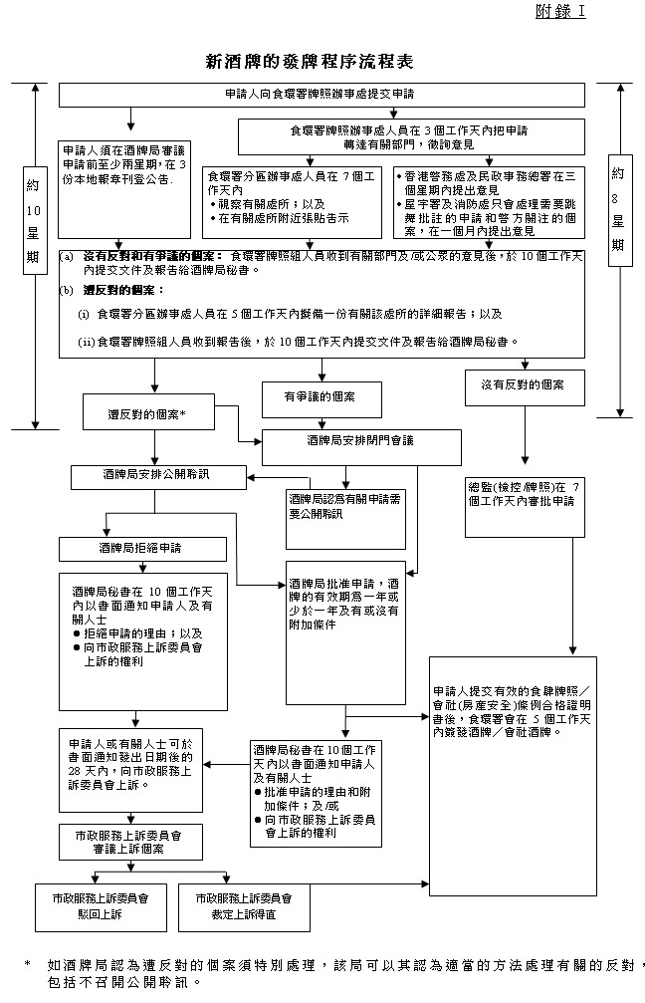

附件IV
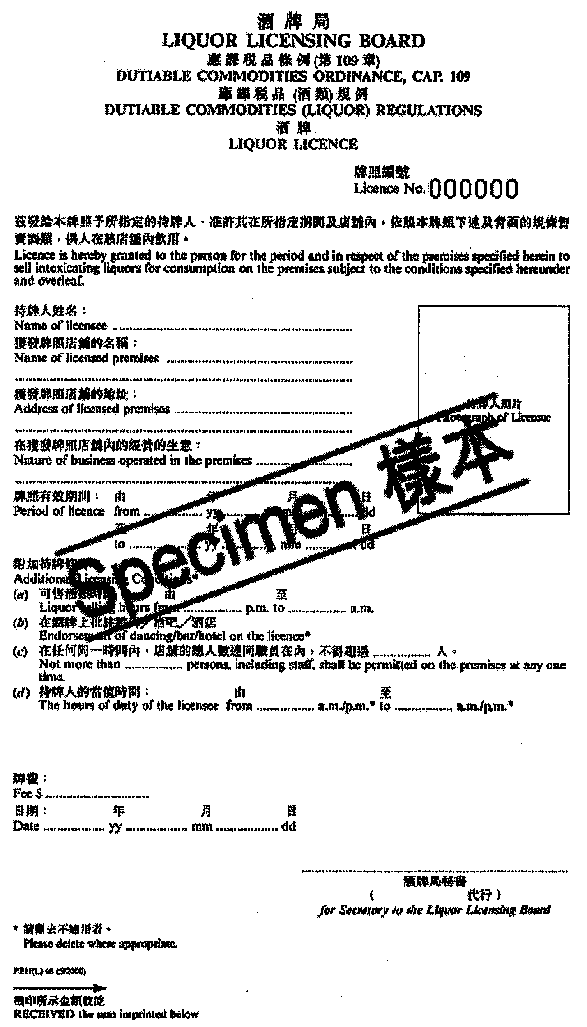
酒牌樣本

附件V
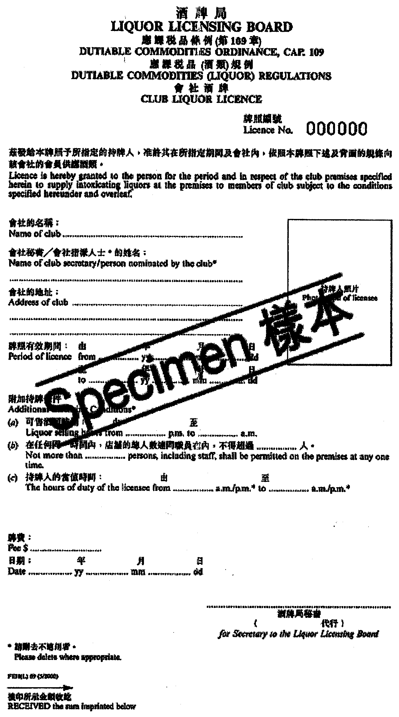
會社酒牌樣本

附件VI

酒牌持牌條件

一. 不得容許該店舖內有任何擾亂秩序的事情發生。
二. 不得容許任何人在該店舖內縱飲至醉，亦不得將酒類供應給任何已飲醉的人士。
三. 不得在該店舖內舉行博彩遊戲。
四. 持牌人必須親自管理該店舖。
五. 持牌人必須在該店舖內的顯眼處展示「禁止任何十八歲以下人士在店舖內進飲酒類飲品」的告示。該告示上每個中文字體的大小不得少於三厘米(高度)×三厘米(闊度)，每個英文字體則不得少於二厘米(高度)×二厘米(闊度)。
六. 持牌人必須在店舖正門展示由酒牌局所提供的持牌售酒處所告示。
七. 持牌人不得容許任何人使用或利用該店舖的任何部份作不道德或非法用途。
八. 持牌人不得容許娼妓或盜匪在該店舖內聚集或逗留。
九. 持牌人不得容許任何人在該店舖內有醉酒、暴力、爭吵或其他不檢行為，亦不得容許壞分子在該店舖內聚集或逗留。
十. 任何酒類，如其品質的標準已在規例內有所規定者，則其名稱必須在盛器外面清楚註明。該盛器是指盛載酒類的容器，以便直接或間接供酒予客人飲用者。
十一. 不得容許任何人在該店舖內經營酒吧生意，但如獲本局另加批註許可者，則不在此限。
十二. 不得容許任何人在該店舖內跳舞，但如獲本局另批註許可者，則不在此限。
十三. 廁所必須保持清潔完好，以供顧客使用。

附件VI(a)

酒牌附加持牌條件

(a) 可售酒類時間：由 a.m./p.m. 至 a.m./p.m.。

(b) 在酒牌上批註跳舞/酒吧/酒店。

(c) 在任何同一時間內，店舖的總人數連同職員在內，不得超過 人。

(d) 持牌人必須於每天 a.m./p.m. 至 a.m./p.m. 留駐處所，每週的星期 例假除外。

附件VII

會社酒牌持牌條件

一. 不得容許該會社內有任何擾亂秩序的事情發生。
二. 不得容許任何人在該會社內縱飲至醉，亦不得將酒類供應給任何已飲醉的人士。
三. 持牌人必須親自管理該會社。
四. 持牌人必須在該會社內的顯眼處展示「禁止任何十八歲以下人士在會社內進飲酒類飲品」的告示。該告示上每個中文字體的大小不得小於三厘米(高度)×三厘米(闊度)，每個英文字體則不得小於二厘米(高度)×二厘米(闊度)。
五. 持牌人必須在會社正門展示由酒牌局所提供的持牌售酒處所告示。
六. 持牌人不得容許任何人使用或利用該會社的任何部份作不道德或非法用途。
七. 持牌人不得容許娼妓或盜匪在該會社內聚集或逗留。
八. 持牌人不得容許任何人在該會社內有醉酒、暴力、爭吵或其他不檢行為，亦不得容許壞分子在該店舖內聚集或逗留。
九. 廁所必須保持清潔完好，以供會員使用。

附件VII(a)

會社酒牌附加持牌條件

(a) 可售酒類時間：由 a.m./p.m. 至 a.m./p.m.。

(b) 在任何同一時間內，店舖的總人數連同職員在內，不得超過 人。

(c) 持牌人必須於每天 a.m./p.m. 至 a.m./p.m. 留駐處所，星期 的每週例假除外。

附件VIII
香港警務處牌照課

香港灣仔軍器廠街1號
警察總部警政大樓
12樓及13樓
香港警務處
牌照課

電話：2860 6524

重要告示
根據防止賄賂條例，向政府人員提供利益屬於違法行為

